Journée nationale de la santé et de la condition physique
Les Kinésiologues vous encouragent à bouger!
Publipostages électroniques personnalisables
Premier courriel
Joignez-vous à nous le 1er juin pour souligner la Journée nationale de la santé et de la condition physique et faire du Canada le pays le plus en forme du monde !
La Journée nationale de la santé et de la condition physique a pour but de faire du Canada le pays le plus en forme au monde! Nous voulons que tous nos concitoyens profitent de la journée du samedi 1er juin 2019 pour sortir et bouger !
Assurez-vous de souligner cette journée en faisant un saut à votre centre communautaire, en prenant part à un événement local, en allant Célébrez la Journée au parc avec votre famille ou tout simplement en faisant une promenade à pied dans votre voisinage.
À [nom de votre localité], [nom de votre organisation] tiendra [votre activité] pour inciter les résidents à s’activer en [détails de votre activité, par ex. : en faisant une tournée à vélo OU en battant un record pour le plus grand nombre de personnes faisant simultanément du saut à la corde].
Assurez-vous de bien profiter de cette journée pour vous lever, sortir et bouger pour faire du Canada le pays le plus en forme au monde !
Visitez http://[votre url] pour voir la liste des autres activités locales qui auront lieu dans notre communauté.
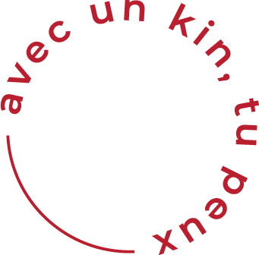
Avis : inclure une photo si vous le pouvez.

Deuxième courriel
Levez-vous, sortez et bougez pour célébrer la Journée nationale de la santé et de la condition physique le 1er juin !
Après six années de travail, abattu conjointement avec les groupes communautaires locaux et les organisations nationales faisant la promotion de la santé, pour revoir les moyens d’améliorer la condition physique au Canada, la sénatrice Nancy Greene Raine, ont vu l’adoption du projet de loi S-211, la Loi sur la Journée nationale de la santé et de la condition physique, en décembre 2014. L’adoption de cette loi stimulera fortement les communautés à se rassembler chaque année le premier samedi de juin pour souligner l’importance de la santé et d’une bonne condition physique.
Des centaines de municipalités des quatre coins du pays ont proclamé la tenue de cette journée et prévoient la célébrer en tenant des activités, en faisant la promotion de l’utilisation des installations sportives et récréatives locales et en incitant tout simplement les gens à se lever, à sortir et à bouger !
À [nom de votre localité], [nom de votre organisation] tiendra [votre activité] pour inciter les résidents à bouger en [détails de votre activité, par ex. : en faisant une tournée à vélo OU en battant un record pour le plus grand nombre de personnes faisant simultanément du saut à la corde].
Visitez http://[votre url] pour voir la liste des autres activités locales qui auront lieu dans notre communauté.

